ИССЛЕДОВАТЕЛЬСКИЙ ПРОЕКТ ПО ТЕМЕ:
«МОЯ СЕМЬЯ В ИСТОРИИ ВЕЛИКОЙ ОТЕЧЕСТВЕННОЙ ВОЙНЫ
1941-1945 ГГ.»

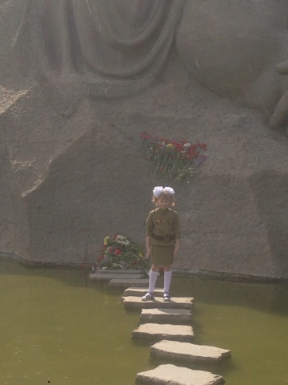
ВЫПОЛНИЛА
Ученица 2 з класса МОУ Лицей №5
им. Ю.А.Гагарина г. Волгограда
ПАНОВА АНГЕЛИНА
АНДРЕЕВНА

2020 г.
Тема: Моя семья в истории Великой Отечественной войны 1941-1945 гг.
Руководитель: Турова Лидия Георгиевна.

Цель: Изучить биографии членов моей семьи.
Задачи:
1) Познакомиться и изучить документальные источники об истории моей семьи (воспоминания, фотографии, записи, награды).
2) Побеседовать с бабушкой Колесниковой Валентиной Ивановной, дедушкой Колесниковым Сергеем Пантелеевичем, прабабушкой Хоменко Надеждой Ивановной и узнать у них о жизни моих родственников во время Великой Отечественной войны.
3) Проследить историю семьи и её роль в Великой Отечественной войне.
4) Показать мужество, героизм, трудолюбие, любовь к Родине, стойкость, выносливость, самоотверженность моих предков.
5) Изучить и систематизировать документальные источники об истории моей семьи (фотографии, записи, награды).
6) Создать презентацию «Моя семья в истории Великой Отечественной войны 1941-1945 гг.»
Применение: защита проекта, выступление на классных часах, посвящённых Дню Победы нашей Родины в Великой Отечественной войне.

- Введение.

Актуальность: актуальность моего исследования заключается в том, что мы, дети, обязаны знать историю своей семьи, изучать её и передавать по наследству. Уважать и чтить историю своей семьи – вот истинная сила общества, страны. Изучая факты истории семьи в Великой Отечественной войне, мы узнаем её вклад в славные страницы нашего государства. Не зная прошлого, мы не сможем построить будущий мир. Наше поколение, воспитанное на примерах мужества и героизма прадедов, не должно допустить вновь войны!
Этапы работы:
1) Подготовительный (сбор материала, анализ и систематизация семейных фото и документальных источников, интервью у бабушки, дедушки, прабабушки).
2) Основной (создание презентации «Моя семья в истории Великой Отечественной войны 1941-1945 гг.»).

II. Основная часть. Моя семья в истории Великой Отечественной войны.
Прошло много лет с тех тор, как закончилась Великая Отечественная война. Она началась 22 июня 1941 года и закончилась 9 мая 1945 года. В этом году наша страна будет отмечать грандиозную дату – 75 лет Великой Победы нашего народа над фашистскими захватчиками. Это было страшное время. Много людей погибло на той войне. Нет в нашей стране ни одной семьи, из которой бы война не унесла чью-то жизнь или не искалечила кого-то пулями и осколками. Каждый девятый житель нашей страны не вернулся домой. А сколько пришлось пережить людям, которые оказались на земле, захваченной врагом: разрушенные дома, звуки выстрелов, разрывы бомб, голод, холод, смерть.
Победу ковали не только солдаты, воевавшие на фронте, но и мирные люди: старики, женщины, дети. А ведь это были наши прапрабабушки, прапрадедушки. Благодаря их мужеству, героизму, трудолюбию, мы можем, просыпаясь утром, радоваться солнышку, учиться в школе, играть с ребятами.
Я хочу рассказать о своих родных, которые воевали на фронтах Великой Отечественной войны, трудились в тылу, были ещё детьми, но пережили весь военный ужас.
Мой прапрадедушка Манаенко Иван Артемович (15.12.1911 - 12.05.2006), участник Великой Отечественной войны, инвалид войны.

Призван в Красную Армию в сентябре 1941 года в 667 стрелковый полк - стрелком. Его полк защищал ворота Северного Кавказа – город Ростов на Дону. После отступления Красной Армии, полк, в котором служил прапрадедушка передислоцировался под город Орджоникидзе (ныне Владикавказ). В январе 1943 года на Северном Кавказе началось наступление советских войск. Мой прапрадедушка освобождал Ставропольский, Краснодарский края, был участником боев на Малой Земле под Новороссийском, освобождал город Ростов на Дону. 21 февраля 1944 года был комиссован по ранению в правую руку, признан негодным к строевой. Вернулся домой в село Круглолесское Ставропольского края, где доблестным трудом ковал Великую Победу, работал трактористом в колхозе.
Награжден Орденом Отечественной войны 2 степени, медалью Жукова, медалью «За доблестный труд в Великой Отечественной войне 1941-1945 гг.», знаком «За доблесть и отвагу в Великой Отечественной войне», юбилейными медалями.
Прожил долгую жизнь, воспитал детей, работал в колхозе. Умер в возрасте 95 лет. В селе Круглолесское Ставропольского края ему стоит памятник с красной звездочкой.
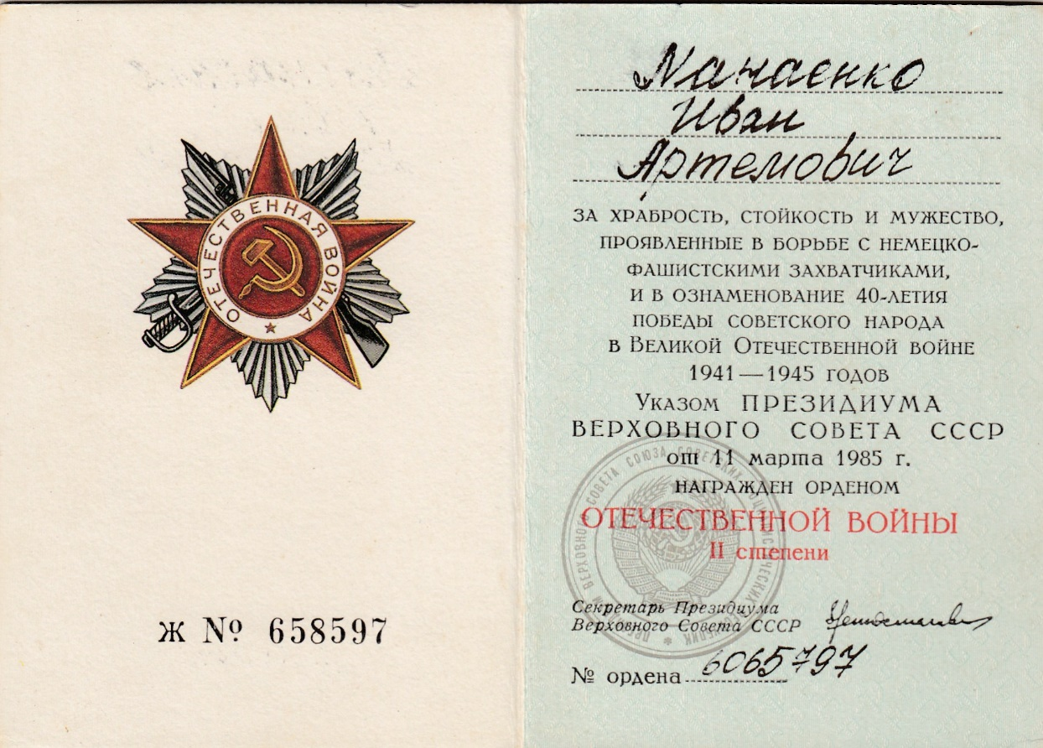
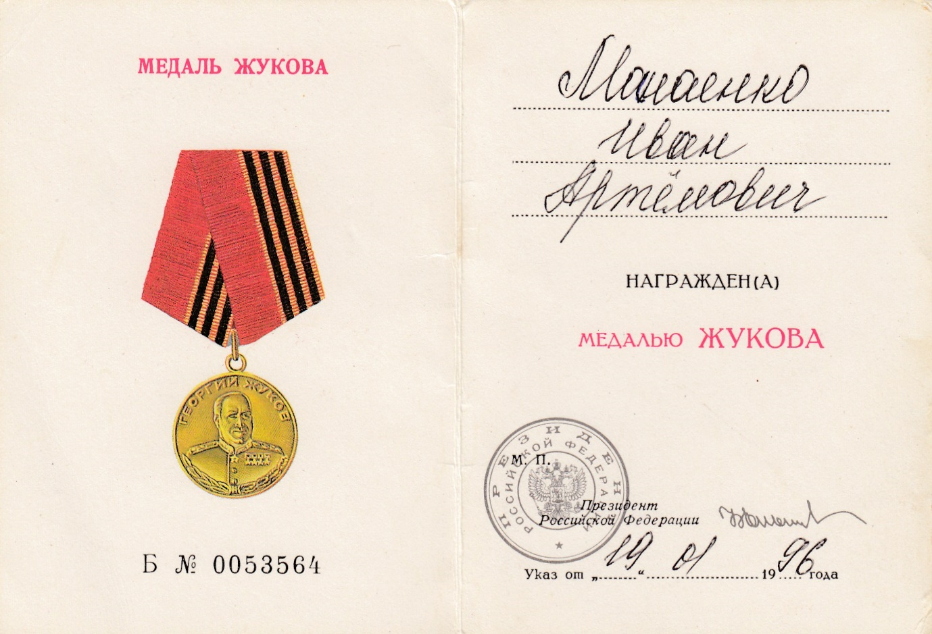
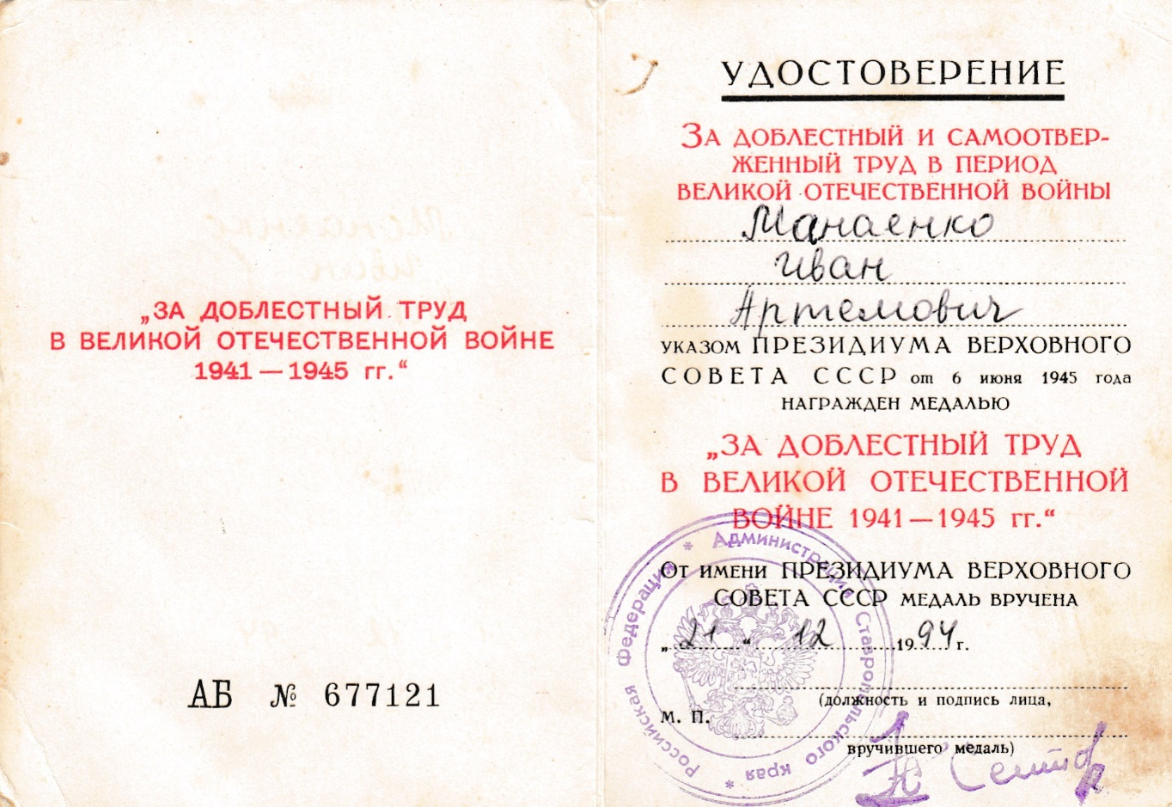

Моя прапрабабушка Манаенко Христинья Федотьевна (01.07.1914 - 12.12.2009гг.) Она труженик тыла, Ветеран Великой Отечественной войны.
Прапрабабушка в годы войны одна растила двоих дочерей.
Награждена медалью «За доблестный труд в Великой Отечественной войне 1941-1945 гг.».

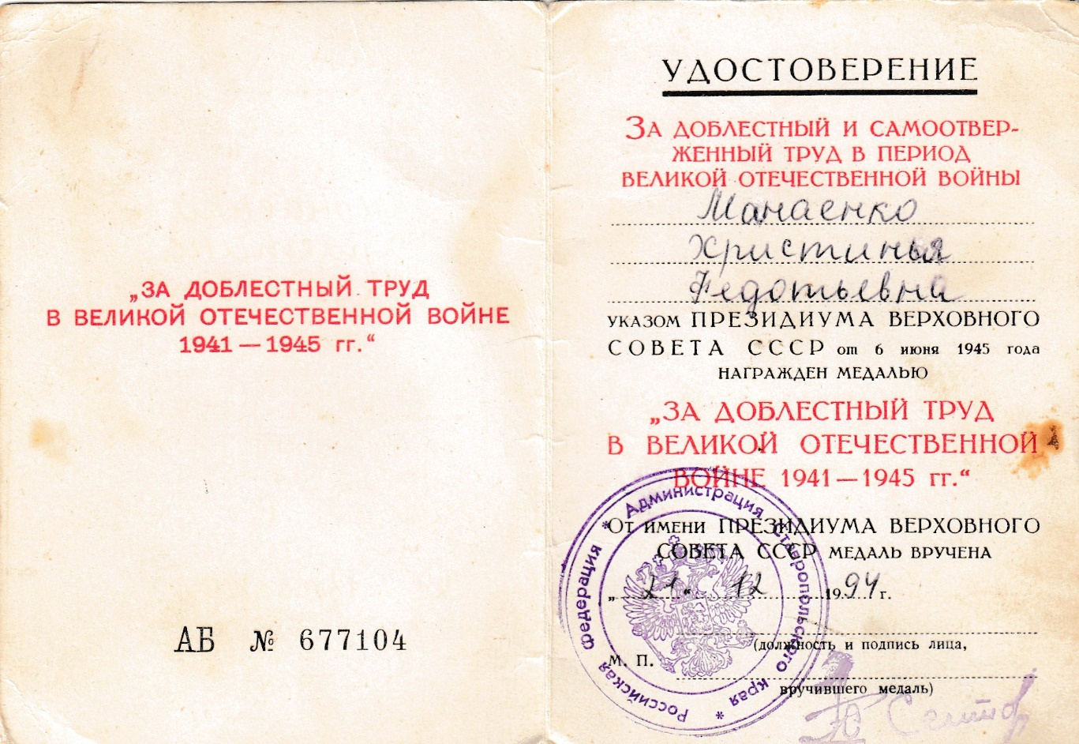
Жили очень бедно. Есть приходилось крапиву, лебеду, весной с колхозных полей собирали мёрзлую картошку. Работала она в колхозе. Выращивали зерно, овощи, фрукты. Большую часть продукции отправляли на фронт. Это был тяжелый труд. Люди не досыпали, не доедали. После возвращения прапрадедушки с войны, они вместе воспитывали детей. Она тоже умерла в 95 лет. Мои прапрадедушка и прапрабабушка вместе прожили 78 лет.
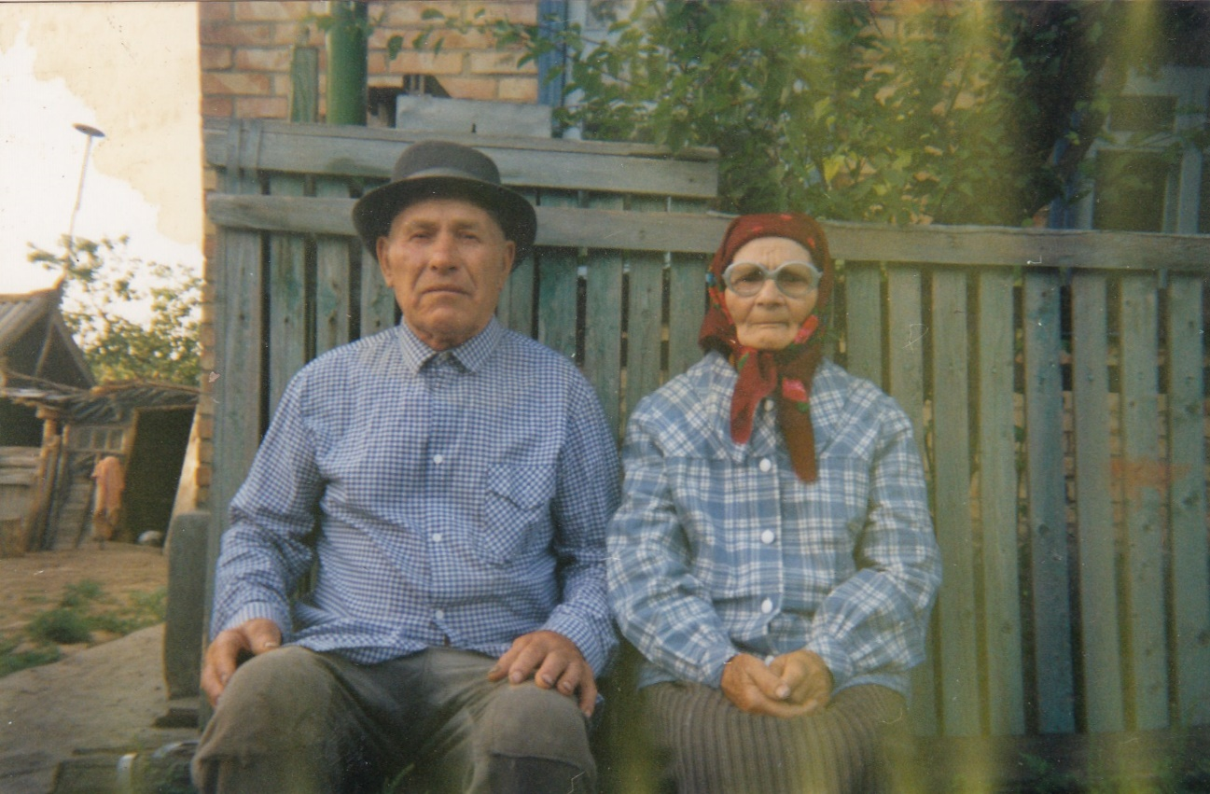

Моя прапрабабушка Колесникова Татьяна Васильевна (25.01.1917 – 30.08 1998). Она труженик тыла, Ветеран Великой Отечественной войны. (документы не сохранились).
Родилась и жила в Воронежской области, хутор Солонцы. В годы Великой Отечественной войны была мобилизована на трудовые работы. 4 года работала в Подмосковье на торфяных разработках. За тяжелый труд награждена медалью «За доблестный труд в Великой Отечественной войне 1941-1945 гг.». Умерла в 82 года.
Моя прабабушка Хоменко Надежда Ивановна (22.07.1940 г.).
Ей 80 лет. Её трудовой стаж составляет 45 лет. Она относится к категории «Дети войны».
III. Заключение.
Идут года, война уходит в прошлое, но, изучая историю семьи, вновь и вновь переживаешь те далекие события и понимаешь, что война была не где-то далеко, а здесь, на нашей земле, в моей семье. Становиться ясно, какой трудной дорогой наши прадеды шли к Великой Победе - дню 9 мая 1945 года. Мы обязательно должны сохранить память о тех, кто прошёл эту войну. Я горжусь своими прапрадедом, прапрабабушками и прабабушкой.

